CORE TRÉNINK

Úvod
Core – (angl.. jádro) je pojem se kterým se setkáme především v oblasti kondičního tréninku. Poprvé se objevil zhruba v 90. letech minulého století. Pojem core má svoje kořeny především v rehabilitaci, ale cvičení, která kladou důraz na stabilitu středu, jsou známa už po celá staletí (jóga, tai – či, pilates, gymnastika a podobně). V současnosti je snaha oprášit zapomenutá cvičení ze základní gymnastiky a dát jim nový punc jedinečnosti a exkluzivity.
Tělesné jádro (core) je oblast, kde se v klidném postoji nachází těžiště těla. Jde o systém svalů, které stabilizují naši polohu, zejména pak pohyby pánve a páteře a to ve všech směrech. Stabilita tělesného jádra je důležitá pro přenos energie z velkých svalových skupin na malé (princip „od centra k periférii“). Správná funkce tělesného jádra ovlivňuje nejen produkci síly (výskoky, odhody, údery, starty), ale i absorbování energie (tlumení doskoku, předmětu). Hlavním cílem „core“ tréninku je stabilizace centra (středu těla) s důrazem na správné držení těla, náprava svalových dysbalancí, dysfunkcí a celková stabilizace páteře. Core je tvořen svaly, jejichž primární funkcí je udržovat stabilitu bederní páteře, správné držení vzpřímené pozice těla (postury) a jeho rovnováhy. Svaly zajišťující vzpřímenou polohu těla podpírají páteř, pomáhají kontrolovat pohyby jednotlivých segmentů, vyrovnávají změny polohy těžiště (náhlé změny polohy těla), přenášejí energii na okolní prostředí, zpevňují páteř a chrání vnitřní orgány v dutině břišní.
METODIKA
V zásadě se při „core“ tréninku nerozlišuje, jestli posilujeme svaly tonické (s tendencí ke zkrácení)nebo svaly fázické (s tendencí k oslabení). Doporučuje se aktivovat současně svaly přední i zadní části trupu tak, aby se zvýšila mezisvalová koordinace a přenos účinků silových projevů se blížil reálným životním podmínkám. Celkový proces zpevňování těla, by měl vždy začínat od centra (středu tělesného jádra – hluboký stabilizační systém) a pokračuje k perifériím (končetiny). Celková stabilita tělesného jádra je předpokladem k efektivní kontrole vlastního pohybu a zároveň plní preventivní funkci při neočekávaných, nebo dynamických pohybech.
Svaly hlubokého stabilizačního systému (HSS) se přímo podílí na stabilizaci bederní páteře. V tréninku jsou často opomíjené. Nevýhodou je, že nejsou vidět na povrchu a je mnohdy těžké je správně zapojit. V konečném důsledku jde o svaly, které primárně určují správné držení těla, a jejich posilování je tedy nezbytné. Můžeme sem zařadit tyto svaly:

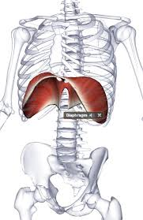
- Bránice - hlavní dechový sval, při nádechu se klenby bránice snižují a umožní hrudníku rozepnutí plic, při výdechu se klenby zaoblí a vyklenou do své původní polohy.

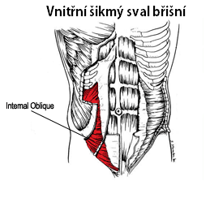
- Vnitřní šikmý sval břišní - úklony a rotace páteře (při rotaci páteře sval zabírá, když se otáčíme na stejnou stranu, než na které je tento sval). Rotuje trup na svou stranu, tzn. opačným směrem, než kterým trup otáčí vnější šikmý sval břišní.

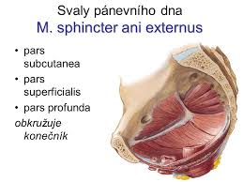
- Svaly pánevního dna - pánevní dno podpírá všechny břišní orgány a zachovává jejich uložení na správném místě, a tak podporuje jejich následnou funkci. Představuje spojení horní a dolní části těla přes pánev.

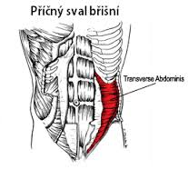
- Příčný sval břišní - rotace trupu, komprese vnitřních orgánů, podílí se na práci přímého svalu břišního a dýchání.

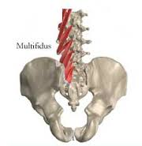
- Multifidi - pomáhají odstranit tlak na obratle tak, aby naše tělesná hmotnost byla dobře rozložena podél páteře.

Core trénink je vhodný nejen pro výkonnostní sportovce v rámci kondiční přípravy, ale i pro širokou veřejnost. Současný způsob života vede spíše k inaktivitě (nedostatek pohybových podnětů), nebo k jednostrannému pohybovému zatížení. Efektivně pomáhá předejít bolestem zad, páteře, nosných kloubů, nepříjemnostem s menstruací, zmírňuje potíže s udržením moči, zlepšuje stabilitu a koordinaci pohybů, zvyšuje fyzickou sílu a hlavně je základem pro normálně fungující zdravé lidské tělo. Správně fixované břišní svaly a posílené hluboké svaly totiž udrží váhu vnitřních orgánů a tělo si nemusí hledat náhradní cesty. Výsledkem je zlepšení silových projevů, kvalitnější koordinace pohybu a celkové zpevnění těla.
VÝHODY CORE TRÉNINKU
- Zvýšení spolupráce mezi svaly beder, kyčlí a pánve.
- Zvýšení dynamické kontroly pohybů a postojů (podpory, vzpory).
- Odstranění svalových dysbalancí a zvýšení svalové rovnováhy.
- Prevence bolesti zad, zejména v bederní oblasti.
- Zvýšení posturální stability (vzpřímený postoj).
- Správná mechanika pohybu mezi jednotlivými segmenty (horní a dolní končetiny).

RIZIKA SPOJENÁ S NEDOSTATEČNĚ VYVINUTÝM TĚLESNÝM JÁDREM
- Bolesti zad především v bederní a křížové oblasti.
- Natažení stehenních přitahovačů.
- Vznik svalových nerovnováh (horní a dolní zkřížený syndrom).
- Vychýlení pánve.
- Špatná mechanika chůze a běhu.
- Zhoršená motorika.
- Neschopnost zpomalit, nebo zrychlit bez ztráty síly a času (nízká úroveň agility – hbitost).
- Nízký převod a koncentrace síly na končetiny a naopak.
- Ztráta schopnosti odolávat působením vnějších sil (led, terén), neschopnost udržovat rovnováhu v nestabilních pozicích.
Motto:
„Nejdříve se nauč dýchat a správně pohybovat, potom zlepšuj výkon“.

